

**大一大一·未来可期**

• **DAILY LIFEmmexport1594010006013**

**//2025/2/19//**

//阶段课程《不期而遇，“蛇”我其谁》//

”**01 来园情况 **

### 1.**来园人数**：今日来园幼儿29人，宣宣、宣敏宇、小雨、之之、陈梓奕、梓豪请假。

2.**早点内容**：鲜牛奶、自选饼干、奶酪棒。

**mmexport1590938236088 02 区域游戏 mmexport1590938236088**

|  |  |  |
| --- | --- | --- |
| IMG_9144 | IMG_9150 | IMG_9147 |
| 图书区爱看书的小朋友越来越多。今天朱劭文又带来了一本新书，在热切地和小朋友介绍起来。 | 糖糖今天完成了并联电路的创建，特别帮哦！ | 晴朗和张帅建构了一条坡型弯曲过山车轨道。 |
| IMG_9143 | IMG_9151 | IMG_9142 |
| 果果和多多一起玩奇鸡连连，两人合作游戏还不忘记记录呢！ | 美兮今天继续玩立体拼图，今天我们投放了参考图片，立体拼图变得简单一些咯！ | 星星、彤彤和琪琪在美工区帮忙整理毛根。 |

**mmexport1590938236088 03 户外活动 mmexport1590938236088**

今天我们在中操场跳绳。

|  |  |  |
| --- | --- | --- |
| IMG_9157 | IMG_9161 | IMG_9162 |
| 轩轩和小瑜一起尝试双跳，双方学习配合默契。 | 小瑜、壮壮甩长绳，小俊逸可以冲过去跳起来啦，跳跃的时间把握的很好哦！ | 壮壮不会跑入，于是选择了原地站定跳长绳。 |

** 04 学习活动 **

昨天我们和孩子们交流了值日生各项工作内容与职责，今天我们一起商讨并根据孩子们自己的意愿确定了值日生及小组长人员安排。

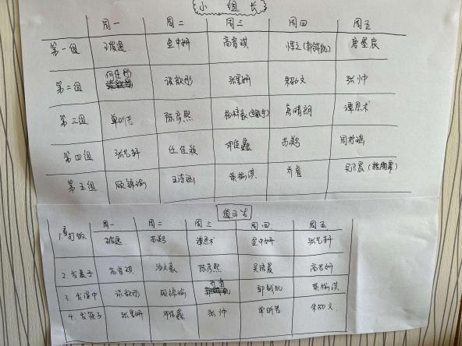 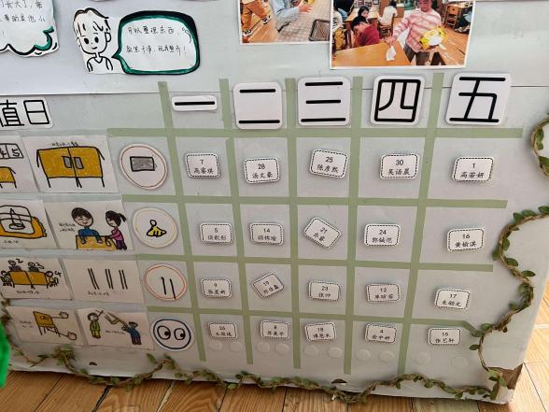

**mmexport1590938236088 05生活活动 mmexport1590938236088**

**1.餐点时光**

中午：板栗牛肉焖饭、萝卜木耳鸽子汤

今天所有小朋友都是光盘小达人！而且很多小朋友吃了两碗饭，个别孩子喝了两碗汤

下午：五彩面条、火龙果、龙眼

**3.午睡情况**

今天截止1:30二宝、多多、果果、开开没睡着，其他小朋友都睡觉啦！

** 06温馨提示 **

★1.今天我们学习早操，感兴趣的可以问问小朋友一起跳一跳。

★2.最近诺如病毒高发期，请大家注意孩子身体，每天检查体征！

**mmexport1591077507835—END—**